1 марта - международный день борьбы с наркоманией
Наркомания – путь в бездну.
1 марта - Международный день
борьбы с наркоманией
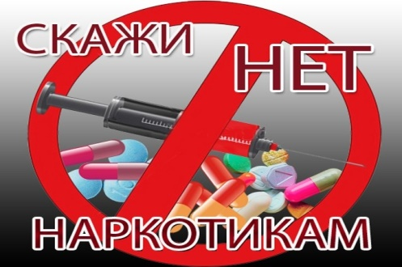Генеральной Ассамблеей ООН в 1987 году день 1 марта утвержден, как Международный день борьбы с наркоманией и незаконным оборотом наркотиков. Наркомания – это влечение к одному или нескольким веществам (наркотикам) растительного или синтетического происхождения, которые действуют преимущественно на центральную нервную систему и вызывают в малых дозах ощущение психического благополучия, эйфории, а в сравнительно больших дозах – состояние выраженного опьянения, наркотического сна. На сегодня – это проблема всепланетного масштаба, наркомания поразила все страны мирового сообщества, число употребляющих наркотики превышает 200 миллионов человек. В Республике Беларусь, лица употребляющие наркотики, находятся под наблюдением психиатров-наркологов, благодаря взаимодействию правоохранительных органов, здравоохранения и общества в целом, ситуация не столь напряженная. Однако, эта проблема на сегодня очень важна, ведь наркомания приводит к нравственной, физической и социальной деградации личности, становиться бедствием не только в семье, но и во всем обществе. Наркомания – это угроза жизни и здоровья, способствует распространению ВИЧ-инфекции, вирусного гепатита и других опасных инфекций.
Наркоторговцы «затягивают в свои сети» подростков в школах, подъездах, на молодежных вечеринках. Предлагают наркотики за символическую цену, чтобы приобщить к ним как можно больше детей. Затем цена повышается и покупателю приходится рассчитываться не только деньгами, а своим здоровьем и жизнью. Наркотики становятся частым атрибутом концертов популярных музыкальных групп, вечеринок, клубов. Почему это происходит? Потому что в обстановке веселья, хорошей компании друзей, чувство опасности притупляется, и никто не думает, что может случиться беда.
В последнее время молодежь чаще попадает в опасную зависимость от спайсов. Спайс – курительная смесь, которая обработана тем или иным наркотическим веществом. Употребление спайса приводит к быстрому развитию зависимости от психоактивных веществ, содержащихся в смесях, может вызвать тяжелое отравление, галлюцинации, психические нарушения различной степени тяжести – вплоть до распада личности, изменения на генетическом уровне (патологии будущих детей), потерю сознания и смерть - даже при первом употреблении. Подростки, в силу своего возраста, из-за стремления быть «как все» в компании, от скуки, любопытства, от семейных проблем, попадают в зависимость. Многие становятся для общества «потерянными людьми», преступниками. Средняя продолжительность жизни с момента заболевания – 5-6 лет, а частая причина смерти – передозировка.
Профилактика наркомании – это правильное воспитание детей и молодёжи в семье и обществе. Не замалчивание этой проблемы, а широкая огласка. Воспитание семейных ценностей на собственном примере. Необходимо развивать у детей и молодежи самоуважение, самосохраняющее поведение, любовь к окружающему миру, стремление вести здоровый образ жизни, умение сделать правильный выбор и, когда надо, сказать «нет». Не забывайте, законодательно регламентировано жесткое наказание за хранение и распространение наркотических веществ.
Берегите себя – вы наше будущее!
Информацию подготовила фельдшер-валеолог УЗ «15-я городская детская поликлиника» Нестерова Н.Е.

Как правило, знакомство с наркотиками происходит в компании подростков, где присутствует человек, уже имеющий опыт употребления, вкусивший «запретный плод». Подростки, в силу своего возраста, из-за стремления быть «как все» в компании, от скуки, любопытства, от семейных проблем, попадают в зависимость. В последние годы молодежь чаще попадает в опасную зависимость от спайсов. Спайс – курительная смесь, которая обработана тем или иным наркотическим веществом.
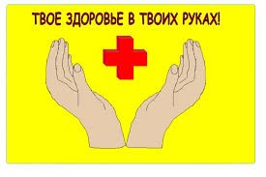Чем опасно употребление курительных смесей? Спайсы приводят к быстрому развитию зависимости от психоактивных веществ, содержащихся в смесях, могут вызвать тяжелое отравление, галлюцинации, психические нарушения различной степени тяжести – вплоть до распада личности, изменения на генетическом уровне (патологии будущих детей), потерю сознания и смерть - даже при первом употреблении. Будьте внимательны к своим друзьям, возможно, кто-то из них уже попал в беду, если появились такие признаки:
расширенный зрачок, перепады настроения, нарушена координация движений, нарушение речи, потеря контроля над поведением и эмоциями (повышенная двигательная активность, беспричинный смех), бледность, галлюцинации. Поддержите друга, обратитесь за помощью к врачу-наркологу.
Не существует опасных или неопасных наркотиков – любой наркотик влияет на психику и физическое здоровье человека!
Берегите свое здоровье, выбирайте жизнь! Не забывайте, тот, кто продает курительные смеси – торгует вашим здоровьем и жизнью!
